Nombre :Ezequiel Escuela
1 )
# una ecuación es una igualdad algebraica que contiene incógnita
# Una incógnita es un símbolo o letra que se usa para representar números en una expresión matemática
# resolver una ecuación significa determina el valor de la incógnita

2
- 3 (2x-1) =8x-9 b) 9x+5-3=2(x+2)-9
6x-3=8x-9 9x+2=2x+4-9
6x-8x=-9+3 9x-2x = -5-2
-2x=-6 7x=-7
X=-6: -2 x =-7:7
X=3 x=-1

c)x+3=2x-1 d)3(x-12) =7(x-2)+3
2 3 3x-36=7x-14+3
(x+3) .3=2(2x+1) 3x-7x = -11+36
3x+9=4x+2 -4x =25
3x-4x=2-9 x=25:4
-1x=-7
X=-7:-1
X=7

e)5+2x= 4x+1+4 f) x2 -4x ++13 =0 a =1 b=-4
2x -4x =5-5
-2x=0 +4-+ (-4)2 -4.1.13
X=0:-2 2.1
X=0 -4 16-52
2

g)x2 +36=12x h) 4-2n+n2 =0
x2-12x+36 2+- 2<2 -4.1.-4
-12+- -12 -4.1.36 2+- 4-(16)
2.1 2+- 4+16
12+- 144-144 2+- 20
12+- 0 = 2

.12-0
2
.12+0
2

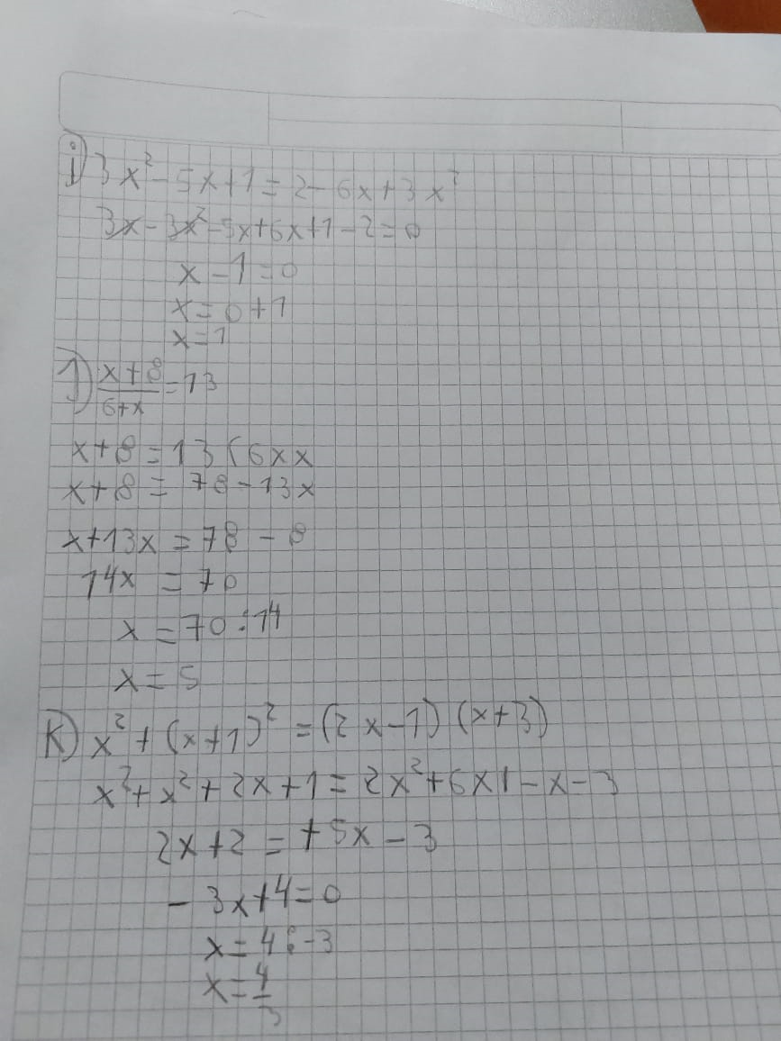

4

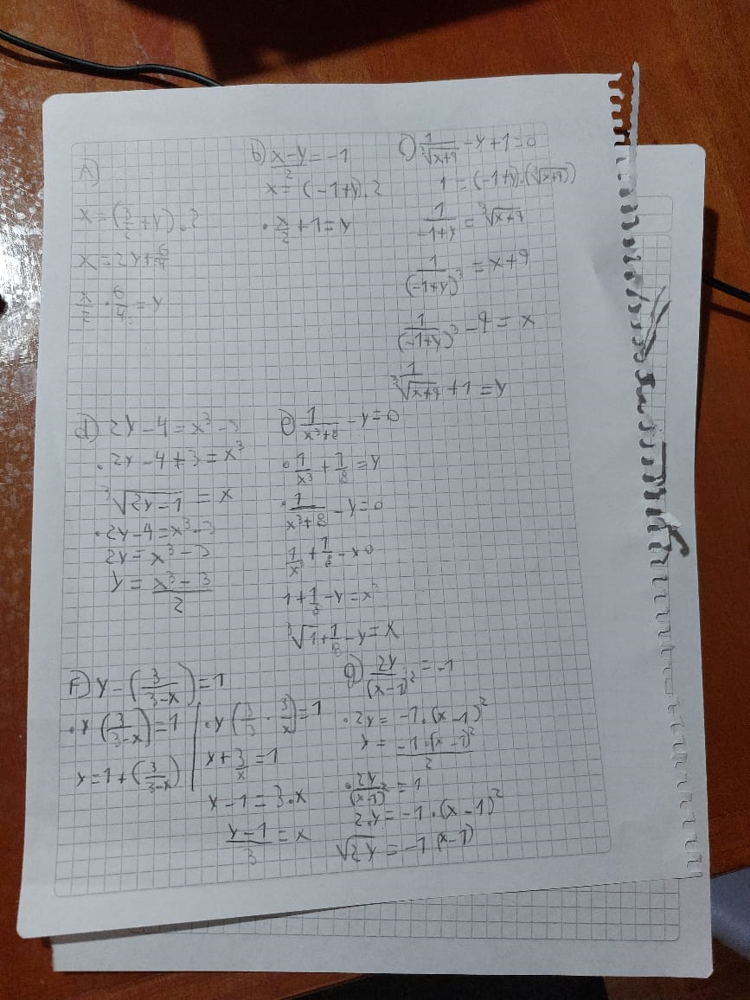

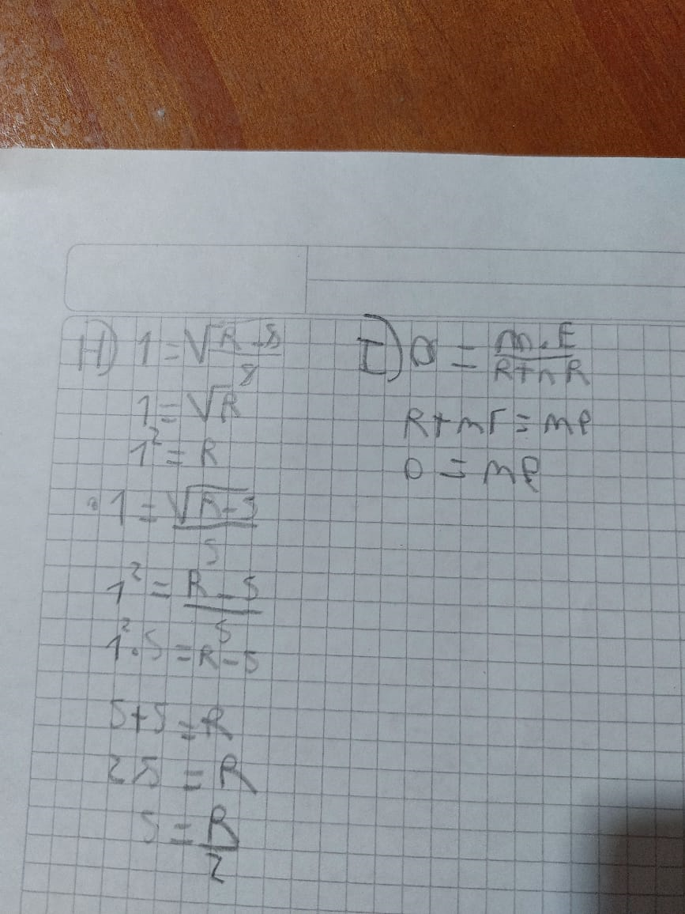

5
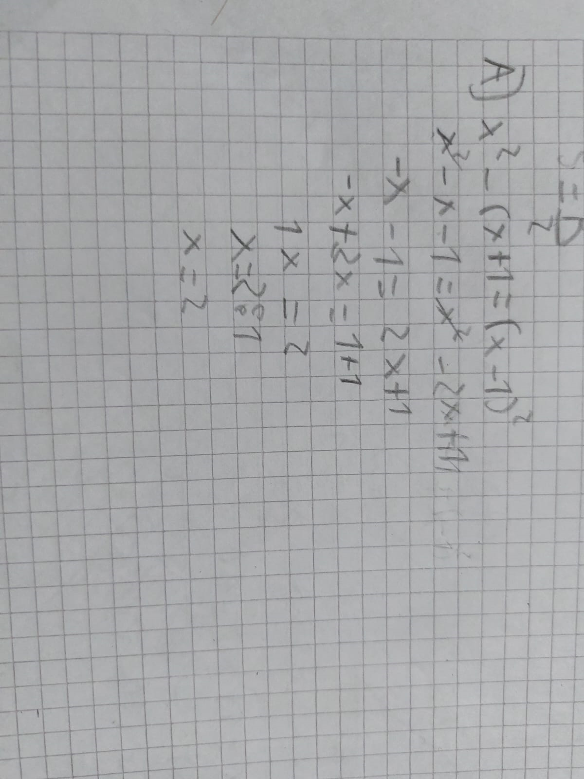
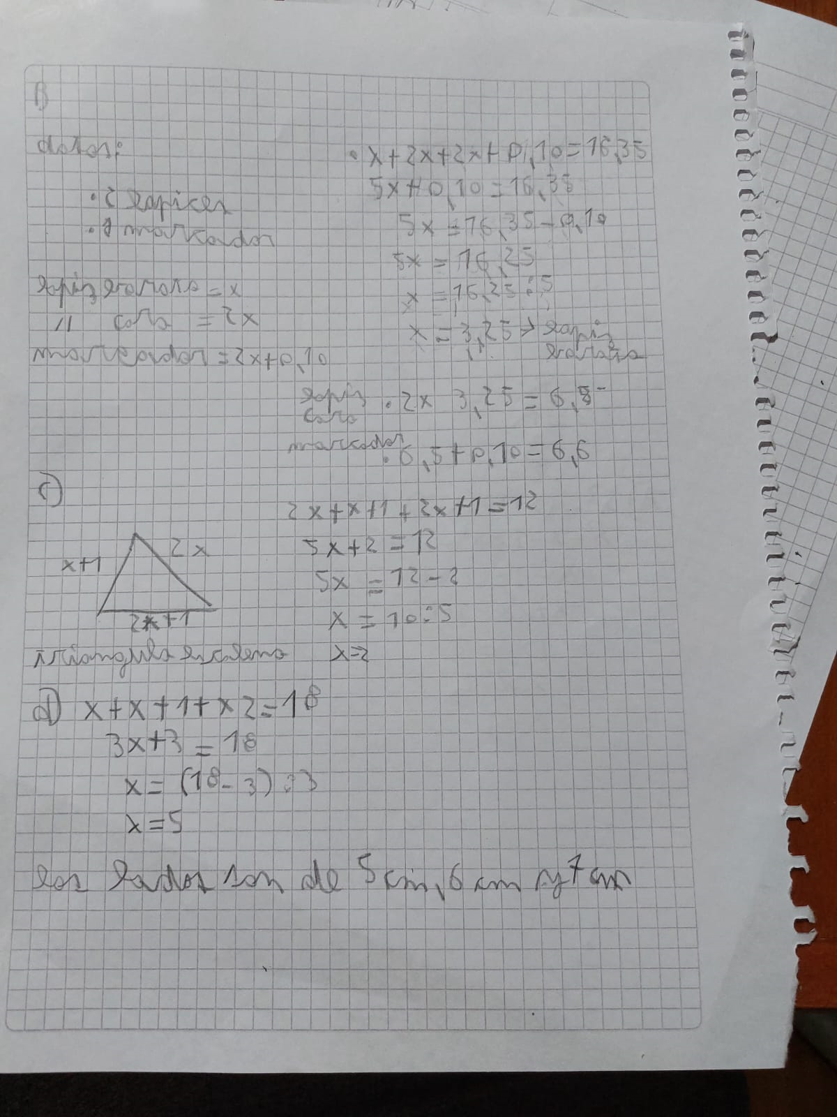

6